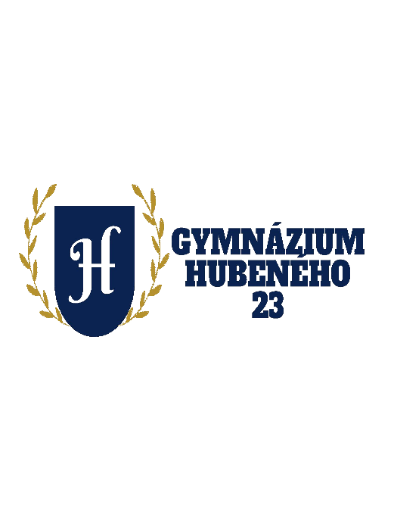
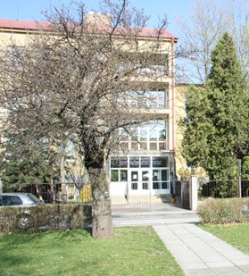

GYMNÁZIUM S

50 – ročnou tradíciou
Patrí medzi popredné bratislavské gymnáziá.
Zriaďovateľom školy je Bratislavský samosprávny kraj

Forma štúdia:
4 – ročná, zameranie na cudzie jazyky.
5 – ročná bilingválna anglická.
8 – ročná, zameranie na cudzie jazyky.
V tomto školskom roku študuje na našej škole 448 žiakov.
Vzdelávanie žiakov prebieha podľa školského vzdelávacieho programu s podporou voliteľných predmetov a skupinového vyučovania.
Kreativita žiakov sa rozvíja aj mimoškolskou činnosťou ( súťaže, krúžky, projekty a pod.).
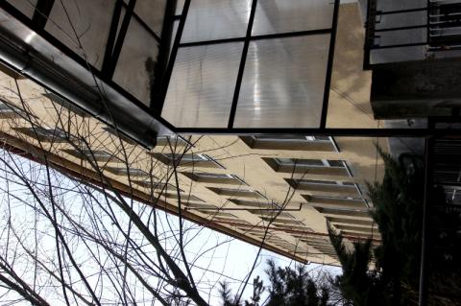

Bilingválne štúdium je päťročné štúdium. Vyučovanie je v slovenskom a anglickom jazyku. Štúdium anglického jazyka končí maturitnou skúškou na úrovni C1. Učebný plán štúdia je zameraný na biológiu, matematiku a fyziku v jazyku anglickom. V prvom ročníku je intenzívny kurz anglického jazyka.

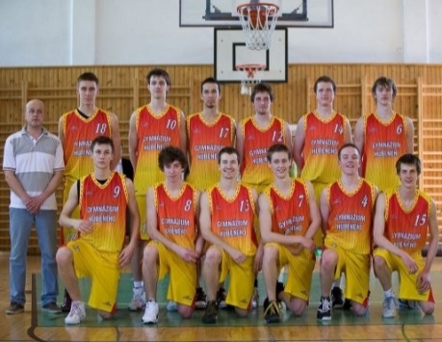

Úspechy našej školy a našich študentov v rôznych súťažiach:

v matematike: úspešná účasť
v olympiádach z matematiky, https://sites.google.com/site/matikaghubba/ v MAKS-e, v Matematickom klokanovi...
v informatike: 1. miesto
v olympiáde z informatiky,
2. miesto v medzinárodnej informatickej olympiáde...
v telesnej výchove: víťazstvá na Majstrovstvách sveta a Slovenska
v basketbale stredných škôl a pod.
v slovenskom jazyku a literatúre:
víťazstvo v okresnom kole olympiády zo slovenského jazyka, víťazstvo a popredné miesta
v súťažiach tvorivého písania
a recitácie...
v cudzích jazykoch: účasť
a úspechy v olympiádach
z anglického a nemeckého jazyka...
v chemickej a geografickej víťazstvá v olympiáde...
v dejepise víťazstvá a čestné uznania za účasť v Stredoškolskej odbornej činnosti (SOČ)...
PROJEKTY:
1.Inšpirujme k prírodným vedám
-projekt ESF, cieľom je obsahová prestavba vzdelávania prírodovedných predmetov s využitím inovatívnych metód.
2.Geovedy pre každého
- projekt v spolupráci s Prír.fakultou UK, cieľom projektu je priblížiť mladej generácii najnovšie poznatky z geovied a popularizovať ich.
3. Zvyšovanie kvality vzdelávania na SŠ s využitím elektronického testovania
-projekt NUCEM, cieľom je inovovať metódy monitorovania a hodnotenia kvality vzdelávania.
4. Zelená škola
- projekt - najväčší eko – program pre školy u nás i vo svete.

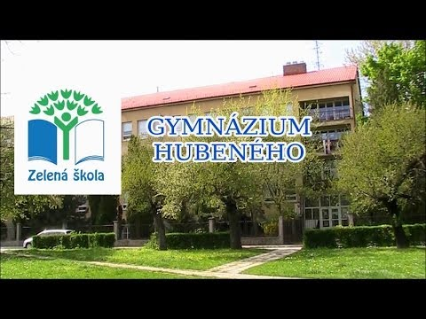

PONÚKAME VIAC AKO KLASICKÉ VZDELÁVANIE
Súčasťou vyučovania sú rôzne kultúrne podujatia, vzdelávacie aktivity, poznávacie domáce a zahraničné exkurzie, výlety lyžiarske kurzy a pod.
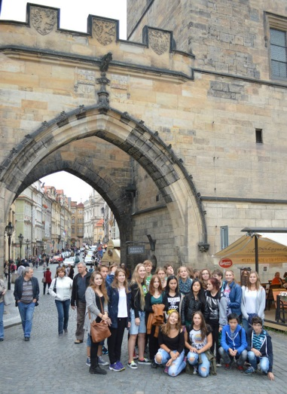

Exkurzia Praha
Škola podporuje rozvoj sociálneho cítenia zapájaním žiakov do charitatívnych akcií ( Deň narcisov, Deň nezábudiek a pod. ) a spolupracuje s ČK ( darcovstvo krvi ).

Vybavenie školy

Gramotnosť v oblasti IKT sa zvyšuje materiálno technickým vybavením. Škola má zavedený INTERNET v každej učebni a laboratóriu, k dispozícii je 9 interaktívnych tabúľ, tablety
dataprojektory, PC a notebooky.
Súčasťou vybavenosti školy je
6 jazykových učební , 9 multimediálnych učební, 2 telocvične, posilňovňa a multifunkčné ihrisko.

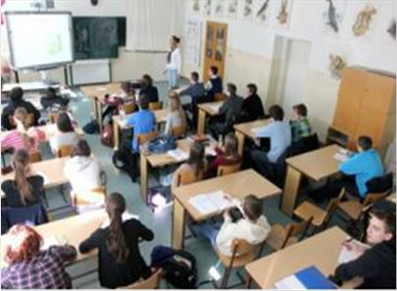
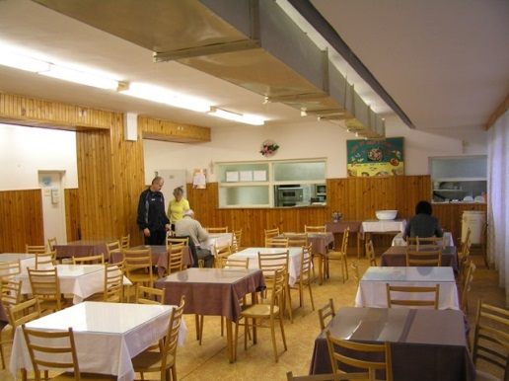 Zdravú výživu zabezpečuje školská jedáleň ( desiata aj obed )
Naša škola na
internete:
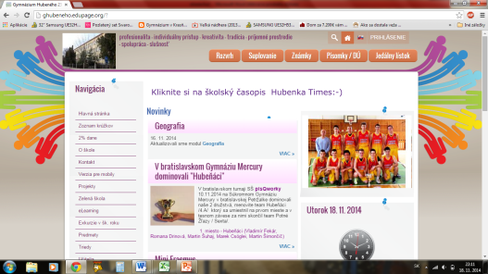

Naša škola má aj školskú internetovú stránku www.ghubeneho.edupage.org ,
kde sa nachádzajú všetky podstatné informácie pre žiakov ale aj ich rodičov. Škola funguje na systéme internetových žiackych knižiek.

Školský časopis na internete:
Školský časopis našej školy je voľne prístupný verejnosti na stránke www.dikymoc.sk/hubenkatimes/. Do časopisu prispievajú článkami žiaci našej školy, kde opisujú každodenné problémy, ale aj výnimočné momenty ich života.

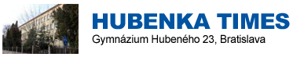

Meno školy: Gymnázium,
Hubeného 23,Bratislava
Email školy: ghubeneho@ghubba.edu.sk
Telefón: 02/ 44 88 41 41
fax: 02/ 44 88 11 09
www.ghubeneho.edupage.org

